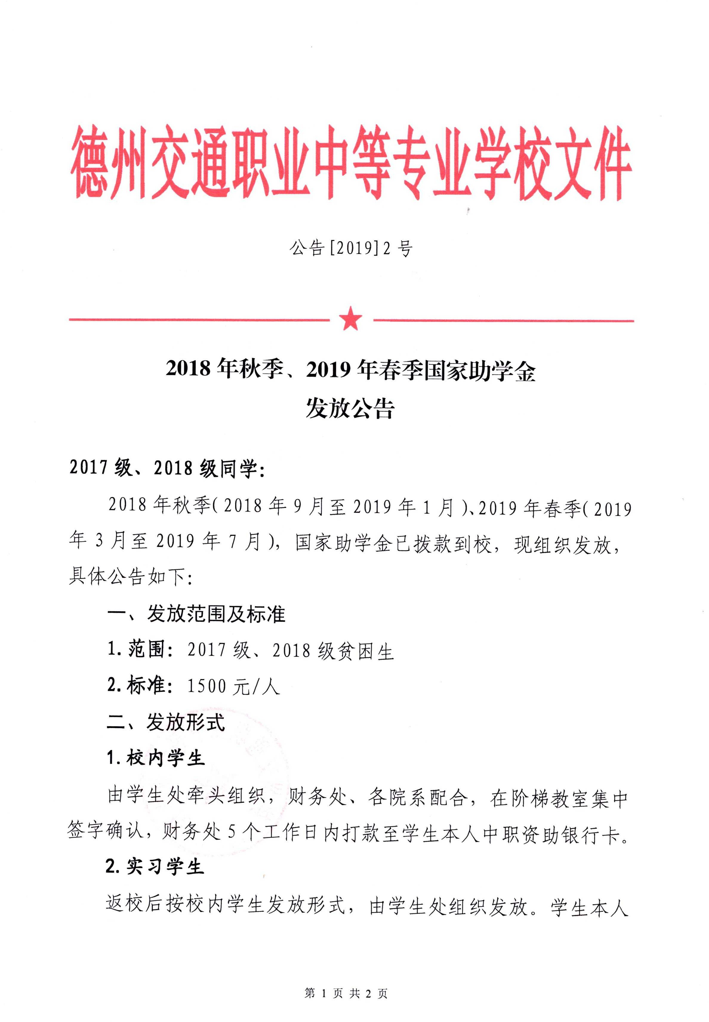

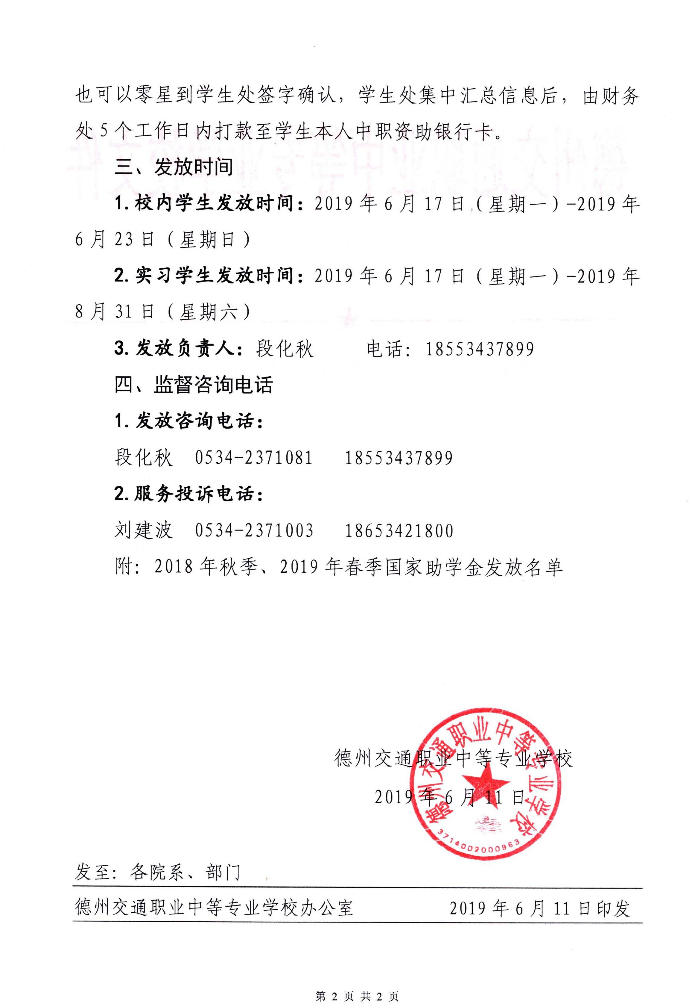

2018年秋季、2019年春季国家助学金发放名单
序号 | 姓名 | 班级 | 发放金额（元） | 备注
1 | 万博厚 | 18Q3 | 1500.00
2 | 乔悦 | 17学前2班 | 1500.00
3 | 于明洁 | 18机电高职1班 | 1500.00
4 | 于胜男 | 17汽车升学班 | 1500.00
5 | 井春雅 | 17学前5班 | 1500.00
6 | 付奇 | 18Q1 | 1500.00
7 | 付宇晗 | 18Q1 | 1500.00
8 | 付旭达 | 17机电高职1班 | 1500.00
9 | 任康健 | 18计算机动漫1班 | 1500.00
10 | 任文青 | 18计算机升学2班 | 1500.00
11 | 任育莎 | 18平面1班 | 1500.00
12 | 何伟 | 17动漫班 | 1500.00
13 | 何晓敏 | 18电子商务班 | 1500.00
14 | 侯媛媛 | 17学前1班 | 1500.00
15 | 侯广辰 | 17机电升学班 | 1500.00
16 | 侯清彤 | 18机电高职2班 | 1500.00
17 | 侯爱静 | 18会计升学 | 1500.00
18 | 侯金梦 | 18数控 | 1500.00
19 | 侯雯雯 | 17会计班 | 1500.00
20 | 候玉玺 | 18Q6 | 1500.00
21 | 倪宗智 | 17汽修2班 | 1500.00
22 | 关帅朋 | 18新能源1班 | 1500.00
23 | 关志燃 | 18Q4 | 1500.00
24 | 冯凯 | 17汽修12班 | 1500.00
25 | 冯如成 | 17钣喷班 | 1500.00
26 | 冯建设 | 17机电高职1班 | 1500.00

序号 | 姓名 | 班级 | 发放金额（元） | 备注
27 | 冯春风 | 17汽修7班 | 1500.00
28 | 冯美清 | 17平面班 | 1500.00
29 | 刘世鑫 | 17新能源1班 | 1500.00
30 | 刘东彦 | 17会计班 | 1500.00
31 | 刘东辉 | 17汽修8班 | 1500.00
32 | 刘佳丽 | 18计算机平面2班 | 1500.00
33 | 刘倩倩 | 17学前1班 | 1500.00
34 | 刘光奇 | 18数控 | 1500.00
35 | 刘光琦 | 17汽车高职4班 | 1500.00
36 | 刘召杰 | 17汽车高职1班 | 1500.00
37 | 刘天乐 | 17学前5班 | 1500.00
38 | 刘婷 | 18计算机平面2班 | 1500.00
39 | 刘子河 | 18新能源2班 | 1500.00
40 | 刘孝奇 | 17机电升学班 | 1500.00
41 | 刘庆鸿 | 18汽车升学班 | 1500.00
42 | 刘心如 | 18计算机建筑2班 | 1500.00
43 | 刘心蕊 | 18高职2班（广告设计） | 1500.00
44 | 刘恒 | 17汽修11班 | 1500.00
45 | 刘振家 | 17汽修6班 | 1500.00
46 | 刘政 | 17制冷班 | 1500.00
47 | 刘文才 | 18汽车升学班 | 1500.00
48 | 刘文静 | 17计算机升学班 | 1500.00
49 | 刘新雅 | 17学前升学班 | 1500.00
50 | 刘晓彤 | 18平面1班 | 1500.00
51 | 刘晴 | 17计算机高职1班 | 1500.00
52 | 刘晴晴 | 18学前高职2班 | 1500.00
53 | 刘有浩 | 18Q4 | 1500.00

序号 | 姓名 | 班级 | 发放金额（元） | 备注
54 | 刘朝柯 | 18新能源2班 | 1500.00
55 | 刘林兴 | 18机电高职1班 | 1500.00
56 | 刘树强 | 17汽修10班 | 1500.00
57 | 刘梦遥 | 17学前3班 | 1500.00
58 | 刘泽鹏 | 18Q6 | 1500.00
59 | 刘洪冉 | 18Q1 | 1500.00
60 | 刘浩 | 18新能源2班 | 1500.00
61 | 刘浩杰 | 18Q1 | 1500.00
62 | 刘海波 | 18Q6 | 1500.00
63 | 刘猛 | 17汽修8班 | 1500.00
64 | 刘玄 | 17汽修13班 | 1500.00
65 | 刘玉芳 | 17学前4班 | 1500.00
66 | 刘玉鑫 | 17计算机高职1班 | 1500.00
67 | 刘瑞琦 | 17网络班 | 1500.00
68 | 刘瑞雪 | 17学前升学班 | 1500.00
69 | 刘真真 | 17会计升学班 | 1500.00
70 | 刘硕 | 18新能源高职2班 | 1500.00
71 | 刘立辉 | 17机电高职2班 | 1500.00
72 | 刘艳丽 | 17学前3班 | 1500.00
73 | 刘艺 | 17学前5班 | 1500.00
74 | 刘英霖 | 18会计1班 | 1500.00
75 | 刘超杰 | 18新能源5班 | 1500.00
76 | 刘路雪 | 17学前2班 | 1500.00
77 | 刘连庆 | 18Q2 | 1500.00
78 | 刘金香 | 17学前5班 | 1500.00
79 | 刘金龙 | 17汽修13班 | 1500.00
80 | 刘鑫雨 | 17会计升学班 | 1500.00

序号 | 姓名 | 班级 | 发放金额（元） | 备注
81 | 刘高力 | 17汽修13班 | 1500.00
82 | 刘鹤 | 17会计班 | 1500.00
83 | 卢书豪 | 18Q3 | 1500.00
84 | 卢佩蕊 | 17平面班 | 1500.00
85 | 卢恩辉 | 18机电升学班 | 1500.00
86 | 史洪河 | 17汽修11班 | 1500.00
87 | 叶昀松 | 17数控班 | 1500.00
88 | 吕云龙 | 17汽修5班 | 1500.00
89 | 吕克军 | 18新能源2班 | 1500.00
90 | 吕子鹏 | 18Q4 | 1500.00
91 | 吕广龙 | 17应用1班 | 1500.00
92 | 吕文达 | 18机电高职2班 | 1500.00
93 | 吴世佳 | 17学前5班 | 1500.00
94 | 吴传铭 | 17本科2班 | 1500.00
95 | 吴广超 | 18汽车高职1班 | 1500.00
96 | 吴忠雁 | 17学前5班 | 1500.00
97 | 吴文晶 | 17动漫班 | 1500.00
98 | 吴树正 | 17汽修5班 | 1500.00
99 | 吴瑞 | 18会计1班 | 1500.00
100 | 吴雅宁 | 18计算机平面2班 | 1500.00
101 | 周俊茹 | 18电子商务班 | 1500.00
102 | 周再平 | 17汽修11班 | 1500.00
103 | 周卓 | 18Q4 | 1500.00
104 | 周可心 | 18计算机动漫1班 | 1500.00
105 | 周永正 | 17汽修11班 | 1500.00
106 | 周璐莹 | 17学前5班 | 1500.00
107 | 周生龙 | 18Q6 | 1500.00

序号 | 姓名 | 班级 | 发放金额（元） | 备注
108 | 周皓晨 | 18Q4 | 1500.00
109 | 周荣庆 | 17应用2班 | 1500.00
110 | 周金虎 | 17汽修11班 | 1500.00
111 | 商玉存 | 18Q5 | 1500.00
112 | 夏金英 | 18影视 | 1500.00
113 | 姚光勇 | 17机电高职1班 | 1500.00
114 | 姚艳玲 | 17学前5班 | 1500.00
115 | 姚艳茹 | 17学前5班 | 1500.00
116 | 姜玉玺 | 17汽车高职2班 | 1500.00
117 | 孔祥灏 | 18汽车升学班 | 1500.00
118 | 孙令岩 | 17汽车高职4班 | 1500.00
119 | 孙佳钰 | 18汽车升学班 | 1500.00
120 | 孙天乐 | 17学前5班 | 1500.00
121 | 孙婷婷 | 17建筑班 | 1500.00
122 | 孙志强 | 17汽车高职4班 | 1500.00
123 | 孙文秀 | 17计算机高职1班 | 1500.00
124 | 孙明博 | 18汽车升学班 | 1500.00
125 | 孙明浩 | 17汽修9班 | 1500.00
126 | 孙明睿 | 17汽修3班 | 1500.00
127 | 孙正 | 18数控 | 1500.00
128 | 孙永强 | 18新能源高职2班 | 1500.00
129 | 孙浩 | 18新能源高职1班 | 1500.00
130 | 孙涛 | 18学前高职1班 | 1500.00
131 | 孙清森 | 17计算机升学班 | 1500.00
132 | 孙玉婕 | 18学前高职2班 | 1500.00
133 | 孙琪 | 18汽车营销班 | 1500.00
134 | 孙耀春 | 18Q6 | 1500.00

序号 | 姓名 | 班级 | 发放金额（元） | 备注
135 | 孙英杰 | 17汽车高职2班 | 1500.00
136 | 孙雪娇 | 18计算机网络班 | 1500.00
137 | 孙静茹 | 18汽车升学班 | 1500.00
138 | 孟令凯 | 17机电高职1班 | 1500.00
139 | 孟凡勇 | 17制冷班 | 1500.00
140 | 孟凡正 | 18新能源5班 | 1500.00
141 | 孟庆芸 | 17学前2班 | 1500.00
142 | 孟德新 | 18机电高职1班 | 1500.00
143 | 孟石 | 18汽车高职1班 | 1500.00
144 | 季恩田 | 17机电高职2班 | 1500.00
145 | 宁健伟 | 17汽修12班 | 1500.00
146 | 安吉双 | 17制冷班 | 1500.00
147 | 安向前 | 17汽修9班 | 1500.00
148 | 安太实 | 17汽车高职2班 | 1500.00
149 | 安振立 | 17机电升学班 | 1500.00
150 | 宋云潭 | 17数控班 | 1500.00
151 | 宋康乐 | 18本科2班 | 1500.00
152 | 宋志刚 | 18制冷班 | 1500.00
153 | 宋文君 | 18学前高职1班 | 1500.00
154 | 宋文志 | 17机电高职2班 | 1500.00
155 | 宋文思 | 17学前升学班 | 1500.00
156 | 宋财宝 | 17计算机高职2班 | 1500.00
157 | 宗世斌 | 18计算机动漫1班 | 1500.00
158 | 宫长烽 | 17应用2班 | 1500.00
159 | 尹君鹏 | 17制冷班 | 1500.00
160 | 岳慧敏 | 18会计高职1班 | 1500.00
161 | 岳振友 | 18机电高职1班 | 1500.00

序号 | 姓名 | 班级 | 发放金额（元） | 备注
162 | 崔九文 | 17会计班 | 1500.00
163 | 崔吉鸿 | 18高职1班（应用技术） | 1500.00
164 | 崔志跃 | 18计算机升学2班 | 1500.00
165 | 崔景玉 | 18新能源3班 | 1500.00
166 | 崔玉龙 | 18新能源高职1班 | 1500.00
167 | 崔述鑫 | 18Q3 | 1500.00
168 | 常佳晖 | 18计算机网络班 | 1500.00
169 | 庞欣悦 | 18汽车营销班 | 1500.00
170 | 康世娜 | 17学前5班 | 1500.00
171 | 康传龙 | 17本科2班 | 1500.00
172 | 康兆帅 | 17汽车高职1班 | 1500.00
173 | 康昌伟 | 18新能源2班 | 1500.00
174 | 张一帆 | 18会计1班 | 1500.00
175 | 张世琦 | 17动漫班 | 1500.00
176 | 张世纪 | 17新能源1班 | 1500.00
177 | 张丽娜 | 17学前3班 | 1500.00
178 | 张乐 | 18汽车高职1班 | 1500.00
179 | 张云龙 | 17汽修4班 | 1500.00
180 | 张伟昌 | 18新能源6班 | 1500.00
181 | 张俊凯 | 17计算机高职2班 | 1500.00
182 | 张兴盛 | 17新能源2班 | 1500.00
183 | 张冰涛 | 17数控班 | 1500.00
184 | 张利龙 | 17计算机高职2班 | 1500.00
185 | 张华宇 | 17机电班 | 1500.00
186 | 张吉哲 | 18机电高职1班 | 1500.00
187 | 张吉宇 | 18机电班 | 1500.00
188 | 张启 | 17应用2班 | 1500.00

序号 | 姓名 | 班级 | 发放金额（元） | 备注
189 | 张启悦 | 18会计1班 | 1500.00
190 | 张启旺 | 18Q3 | 1500.00
191 | 张启辉 | 18建筑1班 | 1500.00
192 | 张国庆 | 18新能源高职2班 | 1500.00
193 | 张圣民 | 18计算机升学2班 | 1500.00
194 | 张士展 | 18机电高职1班 | 1500.00
195 | 张天宇 | 18新能源1班 | 1500.00
196 | 张子宁 | 17汽修5班 | 1500.00
197 | 张子明 | 17汽修11班 | 1500.00
198 | 张子涵 | 18计算机动漫 | 1500.00
199 | 张存轩 | 18计算机动漫1班 | 1500.00
200 | 张守广 | 18新能源5班 | 1500.00
201 | 王星云 | 18汽车高职3班 | 1500.00
202 | 邢艳花 | 17本科1班 | 1500.00
203 | 任德旺 | 17应用2班 | 1500.00
204 | 李亚雪 | 17学前升学班 | 1500.00
205 | 李龙发 | 17汽车升学班 | 1500.00
206 | 潘鑫琪 | 17学前升学班 | 1500.00
207 | 王仲城 | 17计算机升学班 | 1500.00
208 | 李盛浩 | 18机电高职1班 | 1500.00
209 | 郑业孜 | 17机电高职1班 | 1500.00
210 | 王雨彤 | 17计算机升学班 | 1500.00
211 | 张宝丰 | 18新能源1班 | 1500.00
212 | 张宝彬 | 17机电高职2班 | 1500.00
213 | 张广乐 | 17计算机高职1班 | 1500.00
214 | 张廉清 | 17商务班 | 1500.00
215 | 张延群 | 18Q6 | 1500.00

序号 | 姓名 | 班级 | 发放金额（元） | 备注
216 | 张建廷 | 18Q1 | 1500.00
217 | 张彦宾 | 17新能源2班 | 1500.00
218 | 张志水 | 18新能源4班 | 1500.00
219 | 张志浩 | 18应用1班 | 1500.00
220 | 张志超 | 17汽车高职3班 | 1500.00
221 | 张恒智 | 17应用2班 | 1500.00
222 | 张悦 | 18计算机建筑2班 | 1500.00
223 | 张才军 | 18计算机升学2班 | 1500.00
224 | 张承轲 | 17本科2班 | 1500.00
225 | 张提智 | 18新能源5班 | 1500.00
226 | 张文凤 | 18高职1班（应用技术） | 1500.00
227 | 张文楚 | 17计算机高职1班 | 1500.00
228 | 张文豪 | 18数控 | 1500.00
229 | 张文龙 | 17汽车高职2班 | 1500.00
230 | 张新 | 18电子商务 | 1500.00
231 | 张旭升 | 17学前5班 | 1500.00
232 | 张春燕 | 18会计高职1班 | 1500.00
233 | 张晓凯 | 17机电班 | 1500.00
234 | 张晨 | 18新能源2班 | 1500.00
235 | 张本山 | 17机电高职2班 | 1500.00
236 | 张本泉 | 18应用1班 | 1500.00
237 | 张梦瑶 | 17会计升学班 | 1500.00
238 | 张欣宇 | 17计算机高职1班 | 1500.00
239 | 张永发 | 18计算机建筑2班 | 1500.00
240 | 张永瑞 | 18计算机动漫1班 | 1500.00
241 | 张泽菲 | 17建筑班 | 1500.00
242 | 张洪林 | 17汽修11班 | 1500.00

序号 | 姓名 | 班级 | 发放金额（元） | 备注
243 | 张然 | 18会计1班 | 1500.00
244 | 张程 | 17机电班 | 1500.00
245 | 张程航 | 18电子商务班 | 1500.00
246 | 张立堃 | 17汽修6班 | 1500.00
247 | 张素鑫 | 18学前高职1班 | 1500.00
248 | 张英 | 18Q1 | 1500.00
249 | 张迎通 | 18新能源5班 | 1500.00
250 | 张连波 | 18新能源2班 | 1500.00
251 | 张雨 | 17计算机升学班 | 1500.00
252 | 张颖 | 17平面班 | 1500.00
253 | 彭凡博 | 17汽修10班 | 1500.00
254 | 徐千硕 | 18数控 | 1500.00
255 | 徐发亮 | 18Q3 | 1500.00
256 | 徐广原 | 17应用2班 | 1500.00
257 | 徐建镇 | 17机电班 | 1500.00
258 | 徐志鹏 | 18计算机升学2班 | 1500.00
259 | 徐旭 | 17学前5班 | 1500.00
260 | 徐永康 | 17汽修13班 | 1500.00
261 | 徐立帅 | 18新能源3班 | 1500.00
262 | 房鑫 | 17汽车高职4班 | 1500.00
263 | 文智 | 17制冷班 | 1500.00
264 | 方同欢 | 18新能源高职1班 | 1500.00
265 | 时晓旭 | 17汽车高职1班 | 1500.00
266 | 曹云天 | 18新能源6班 | 1500.00
267 | 曹群贤 | 18新能源高职1班 | 1500.00
268 | 曹自文 | 18汽车高职1班 | 1500.00
269 | 朱乐凯 | 17应用1班 | 1500.00

序号 | 姓名 | 班级 | 发放金额（元） | 备注
270 | 朱传圣鑫 | 17汽车升学班 | 1500.00
271 | 朱家辉 | 18Q5 | 1500.00
272 | 朱敬彬 | 17机电高职1班 | 1500.00
273 | 朱晶 | 17学前5班 | 1500.00
274 | 朱治岳 | 18制冷1班 | 1500.00
275 | 朱治磊 | 17新能源1班 | 1500.00
276 | 朱瑞雪 | 17计算机高职1班 | 1500.00
277 | 李亚兴 | 17汽修13班 | 1500.00
278 | 李会松 | 17机电班 | 1500.00
279 | 李佳康 | 17新能源2班 | 1500.00
280 | 李佳琪 | 17本科2班 | 1500.00
281 | 李儒刚 | 17新能源2班 | 1500.00
282 | 李兆阳 | 17建筑班 | 1500.00
283 | 李双双 | 17会计升学班 | 1500.00
284 | 李吉东 | 17汽修3班 | 1500.00
285 | 李好涛 | 17数控班 | 1500.00
286 | 李宁宁 | 17建筑班 | 1500.00
287 | 李安哲 | 17汽修7班 | 1500.00
288 | 李宝金 | 18新能源高职1班 | 1500.00
289 | 李岚新 | 18平面1班 | 1500.00
290 | 李庆森 | 17计算机高职3班 | 1500.00
291 | 李延钊 | 17制冷班 | 1500.00
292 | 李建诚 | 17新能源2班 | 1500.00
293 | 李德壮 | 18新能源1班 | 1500.00
294 | 李德帅 | 17汽修11班 | 1500.00
295 | 李慧 | 17汽车高职3班 | 1500.00
296 | 李振林 | 18电子商务班 | 1500.00

序号 | 姓名 | 班级 | 发放金额（元） | 备注
297 | 李振祯 | 18汽车高职1班 | 1500.00
298 | 李文强 | 17汽车高职4班 | 1500.00
299 | 李文静 | 17会计升学班 | 1500.00
300 | 李旭东 | 17汽车高职3班 | 1500.00
301 | 李明宇 | 17汽修11班 | 1500.00
302 | 李春强 | 18本科2班 | 1500.00
303 | 李晓亮 | 18新能源3班 | 1500.00
304 | 李晓康 | 18Q6 | 1500.00
305 | 李景昌 | 18计算机建筑2班 | 1500.00
306 | 李木 | 17汽修12班 | 1500.00
307 | 李树珍 | 17汽车高职3班 | 1500.00
308 | 李格格 | 18会计高职1班 | 1500.00
309 | 李桠楠 | 17本科2班 | 1500.00
310 | 李欣宇 | 18会计高职1班 | 1500.00
311 | 李永欣 | 17学前4班 | 1500.00
312 | 李永浩 | 18新能源3班 | 1500.00
313 | 李泽将 | 17新能源1班 | 1500.00
314 | 李浩然 | 18新能源6班 | 1500.00
315 | 李玉淼 | 17机电升学班 | 1500.00
316 | 李管儒 | 17应用1班 | 1500.00
317 | 李胜刚 | 17网络班 | 1500.00
318 | 李蕊 | 18学前高职1班 | 1500.00
319 | 李裕 | 18计算机网络班 | 1500.00
320 | 李赵月 | 18本科1班 | 1500.00
321 | 李运来 | 18新能源高职2班 | 1500.00
322 | 李迪 | 17汽修11班 | 1500.00
323 | 李金毅 | 18数控 | 1500.00

序号 | 姓名 | 班级 | 发放金额（元） | 备注
324 | 李鑫源 | 18机电高职1班 | 1500.00
325 | 李铣 | 17汽修10班 | 1500.00
326 | 李锦超 | 18汽车高职1班 | 1500.00
327 | 李静 | 17学前5班 | 1500.00
328 | 杜春丽 | 18汽车升学班 | 1500.00
329 | 杜玉苹 | 17平面班 | 1500.00
330 | 杜艳妮 | 18建筑1班 | 1500.00
331 | 杨哲 | 18会计1班 | 1500.00
332 | 杨天凤 | 18应用1班 | 1500.00
333 | 杨婷婷 | 17计算机升学班 | 1500.00
334 | 杨宇菲 | 18汽车营销班 | 1500.00
335 | 杨志伟 | 18高职1班（应用技术） | 1500.00
336 | 杨志彬 | 18机电高职3班 | 1500.00
337 | 杨方宁 | 17计算机升学班 | 1500.00
338 | 杨晓龙 | 17汽修5班 | 1500.00
339 | 杨武 | 18Q5 | 1500.00
340 | 杨永旺 | 17汽车升学班 | 1500.00
341 | 杨泽斌 | 17汽修2班 | 1500.00
342 | 杨硕 | 17新能源2班 | 1500.00
343 | 杨祖昆 | 18Q3 | 1500.00
344 | 杨胜宇 | 18Q3 | 1500.00
345 | 杨雪梅 | 17汽车升学班 | 1500.00
346 | 林媛媛 | 18高职2班（广告设计） | 1500.00
347 | 柳齐旭 | 18电子商务班 | 1500.00
348 | 柴庆瑞 | 17汽车高职2班 | 1500.00
349 | 栾乙龙 | 18新能源2班 | 1500.00
350 | 梁东生 | 18新能源2班 | 1500.00

序号 | 姓名 | 班级 | 发放金额（元） | 备注
351 | 梁之兵 | 18机电高职2班 | 1500.00
352 | 梁光鑫 | 18Q6 | 1500.00
353 | 樊嘉德 | 17新能源2班 | 1500.00
354 | 段冬冬 | 17汽修6班 | 1500.00
355 | 段振鑫 | 18Q6 | 1500.00
356 | 江晓洁 | 17学前3班 | 1500.00
357 | 汪正正 | 17学前1班 | 1500.00
358 | 滕书豪 | 18新能源2班 | 1500.00
359 | 滕子涵 | 18学前高职2班 | 1500.00
360 | 滕春园 | 18汽车高职1班 | 1500.00
361 | 潘彤 | 18本科2班 | 1500.00
362 | 潘法坤 | 17计算机高职3班 | 1500.00
363 | 潘爱民 | 17学前5班 | 1500.00
364 | 潘雯君 | 17学前4班 | 1500.00
365 | 焦阳阳 | 18计算机平面2班 | 1500.00
366 | 熊世祥 | 17汽修4班 | 1500.00
367 | 牛昭龙 | 17新能源1班 | 1500.00
368 | 牛金雪 | 18汽车营销班 | 1500.00
369 | 王世峰 | 17汽修13班 | 1500.00
370 | 王为业 | 18高职1班（应用技术） | 1500.00
371 | 王义彪 | 18新能源1班 | 1500.00
372 | 王书雨 | 18计算机建筑2班 | 1500.00
373 | 王亚靖 | 17计算机高职1班 | 1500.00
374 | 王仕龙 | 18新能源2班 | 1500.00
375 | 王佳乐 | 17机电班 | 1500.00
376 | 王保旭 | 18Q3 | 1500.00
377 | 王兆发 | 17应用2班 | 1500.00

序号 | 姓名 | 班级 | 发放金额（元） | 备注
378 | 王兰斌 | 18新能源高职2班 | 1500.00
379 | 王兴川 | 17机电班 | 1500.00
380 | 王凯 | 18计算机应用1班 | 1500.00
381 | 王刘子怡 | 17新能源2班 | 1500.00
382 | 王利彬 | 17汽车升学班 | 1500.00
383 | 王哲 | 17网络班 | 1500.00
384 | 王安康 | 17建筑班 | 1500.00
385 | 王富国 | 18新能源5班 | 1500.00
386 | 王富月 | 17学前5班 | 1500.00
387 | 王彤彤 | 17建筑班 | 1500.00
388 | 王彩霞 | 18会计1班 | 1500.00
389 | 王德安 | 18本科2班 | 1500.00
390 | 王德鹏 | 18电子商务 | 1500.00
391 | 王志强 | 18机电1班 | 1500.00
392 | 王志遥 | 18汽车升学班 | 1500.00
393 | 王志鹏 | 17本科2班 | 1500.00
394 | 王思涵 | 18计算机动漫1班 | 1500.00
395 | 王文宇 | 17汽修11班 | 1500.00
396 | 王文禄 | 17汽车高职1班 | 1500.00
397 | 王文辉 | 18机电高职3班 | 1500.00
398 | 王晓勇 | 18机电班 | 1500.00
399 | 王晓志 | 18钣喷 | 1500.00
400 | 王晓菲 | 18应用1班 | 1500.00
401 | 王晨 | 18新能源3班 | 1500.00
402 | 王树峰 | 18电子商务班 | 1500.00
403 | 王欣月 | 18计算机升学2班 | 1500.00
404 | 王欣萍 | 17汽车高职3班 | 1500.00

序号 | 姓名 | 班级 | 发放金额（元） | 备注
405 | 王洁 | 18建筑1班 | 1500.00
406 | 王洪星 | 17汽修1班 | 1500.00
407 | 王清鑫 | 18本科2班 | 1500.00
408 | 王玉茹 | 18本科1班 | 1500.00
409 | 王玉金 | 18Q1 | 1500.00
410 | 王琨 | 17汽修8班 | 1500.00
411 | 王瑜 | 18机电高职1班 | 1500.00
412 | 王田浩 | 17汽修12班 | 1500.00
413 | 王艳晨 | 18Q4 | 1500.00
414 | 王艺 | 17汽车高职1班 | 1500.00
415 | 王赛 | 18新能源高职1班 | 1500.00
416 | 王锦秀 | 17本科2班 | 1500.00
417 | 王雅飞 | 17计算机高职2班 | 1500.00
418 | 王颖浩 | 18Q5 | 1500.00
419 | 王鹏 | 18机电班 | 1500.00
420 | 班明悦 | 17汽车升学班 | 1500.00
421 | 田啸冬 | 17汽修5班 | 1500.00
422 | 田国达 | 18Q1 | 1500.00
423 | 田振 | 18机电高职2班 | 1500.00
424 | 田文轩 | 18高职2班（广告设计） | 1500.00
425 | 由庆麒 | 18数控 | 1500.00
426 | 申欣阳 | 18建筑1班 | 1500.00
427 | 申飞 | 17新能源1班 | 1500.00
428 | 白宗辉 | 17汽修1班 | 1500.00
429 | 白春奥 | 17汽修4班 | 1500.00
430 | 白春灿 | 17汽修4班 | 1500.00
431 | 白金鹏 | 17汽修12班 | 1500.00

序号 | 姓名 | 班级 | 发放金额（元） | 备注
432 | 石传涛 | 17计算机高职2班 | 1500.00
433 | 石佳萍 | 17学前5班 | 1500.00
434 | 石廷坤 | 17钣喷班 | 1500.00
435 | 石悦 | 18汽车营销班 | 1500.00
436 | 石永政 | 17汽修7班 | 1500.00
437 | 石永栋 | 17汽修7班 | 1500.00
438 | 秦与祥 | 18平面1班 | 1500.00
439 | 程睿 | 17学前2班 | 1500.00
440 | 窦云祥 | 18计算机建筑1班 | 1500.00
441 | 管彤彤 | 18会计高职1班 | 1500.00
442 | 纪华伟 | 17汽修13班 | 1500.00
443 | 纪庆峰 | 18汽车营销班 | 1500.00
444 | 纪新阳 | 18学前高职1班 | 1500.00
445 | 纪联飞 | 17应用1班 | 1500.00
446 | 罗振阳 | 18高职1班（应用技术） | 1500.00
447 | 翟晓峰 | 17计算机升学班 | 1500.00
448 | 耿优杰 | 17汽修2班 | 1500.00
449 | 耿志新 | 18电子商务 | 1500.00
450 | 耿红超 | 17汽修1班 | 1500.00
451 | 胡亚宁 | 17数控班 | 1500.00
452 | 胡志恒 | 17网络班 | 1500.00
453 | 胡海洋 | 18Q2 | 1500.00
454 | 苏志远 | 18新能源3班 | 1500.00
455 | 苏文超 | 18会计升学 | 1500.00
456 | 苏秋芳 | 18电子商务班 | 1500.00
457 | 范佳丽 | 17学前升学班 | 1500.00
458 | 范光帅 | 17汽车高职2班 | 1500.00

序号 | 姓名 | 班级 | 发放金额（元） | 备注
459 | 范广超 | 18Q4 | 1500.00
460 | 范鑫骏 | 18机电高职3班 | 1500.00
461 | 菅盼涛 | 17汽修11班 | 1500.00
462 | 葛传森 | 18Q3 | 1500.00
463 | 葛宝龙 | 17应用2班 | 1500.00
464 | 董占非 | 18Q1 | 1500.00
465 | 董哲 | 17汽修13班 | 1500.00
466 | 董国强 | 17汽修5班 | 1500.00
467 | 董奎强 | 18机电班 | 1500.00
468 | 董文超 | 17应用2班 | 1500.00
469 | 董晓阳 | 17计算机高职3班 | 1500.00
470 | 董艺佳 | 18应用1班 | 1500.00
471 | 董鑫 | 18新能源3班 | 1500.00
472 | 蒋思琳 | 17汽车高职3班 | 1500.00
473 | 蒋红利 | 18Q5 | 1500.00
474 | 蔡文龙 | 17汽修11班 | 1500.00
475 | 薛亚楠 | 18会计升学 | 1500.00
476 | 薛杰 | 18建筑1班 | 1500.00
477 | 袁新龙 | 17汽修1班 | 1500.00
478 | 袁紫盈 | 17学前1班 | 1500.00
479 | 许岩 | 18应用1班 | 1500.00
480 | 许金辉 | 17新能源1班 | 1500.00
481 | 谭彦奕 | 17汽修10班 | 1500.00
482 | 谭月 | 17学前5班 | 1500.00
483 | 谷梦宁 | 17计算机高职3班 | 1500.00
484 | 谷海宁 | 18计算机升学2班 | 1500.00
485 | 贾天峰 | 18Q2 | 1500.00

序号 | 姓名 | 班级 | 发放金额（元） | 备注
486 | 贾宗超 | 18数控 | 1500.00
487 | 贾春雪 | 17学前1班 | 1500.00
488 | 贾浩伟 | 18新能源2班 | 1500.00
489 | 赵一鸣 | 18计算机网络班 | 1500.00
490 | 赵万朋 | 17汽修11班 | 1500.00
491 | 赵云洋 | 18电子商务班 | 1500.00
492 | 赵云萍 | 17会计升学班 | 1500.00
493 | 赵健 | 18机电班 | 1500.00
494 | 赵全凯 | 17制冷班 | 1500.00
495 | 赵冉冉 | 18计算机平面2班 | 1500.00
496 | 赵凤科 | 18平面1班 | 1500.00
497 | 赵同超 | 18汽车升学班 | 1500.00
498 | 赵国晖 | 17网络班 | 1500.00
499 | 赵庆鹏 | 17汽修13班 | 1500.00
500 | 赵德泽 | 18高职1班（应用技术） | 1500.00
501 | 赵志广 | 17汽修8班 | 1500.00
502 | 赵春华 | 17汽修7班 | 1500.00
503 | 赵朵朵 | 18计算机平面2班 | 1500.00
504 | 赵梦瑶 | 17汽车升学班 | 1500.00
505 | 赵汝祥 | 17应用2班 | 1500.00
506 | 赵法福 | 18机电升学班 | 1500.00
507 | 赵洪翔 | 18汽车升学班 | 1500.00
508 | 赵洪臣 | 18机电高职1班 | 1500.00
509 | 赵涵冲 | 18新能源1班 | 1500.00
510 | 赵献恒 | 18数控 | 1500.00
511 | 赵蕊 | 18计算机平面2班 | 1500.00
512 | 赵赫 | 18机电高职1班 | 1500.00

序号 | 姓名 | 班级 | 发放金额（元） | 备注
513 | 赵鑫宇 | 17汽车高职3班 | 1500.00
514 | 路伟倩 | 18计算机建筑2班 | 1500.00
515 | 路欣瑶 | 17学前升学班 | 1500.00
516 | 迟乐岩 | 17汽车高职2班 | 1500.00
517 | 迟莉莹 | 17网络班 | 1500.00
518 | 邢义成 | 18数控 | 1500.00
519 | 邢厚旺 | 18新能源2班 | 1500.00
520 | 邱元章 | 17汽车高职1班 | 1500.00
521 | 邱洪炜 | 17新能源2班 | 1500.00
522 | 邵俊青 | 17平面班 | 1500.00
523 | 邵志东 | 18新能源1班 | 1500.00
524 | 邸红如 | 18平面1班 | 1500.00
525 | 郑勇聚 | 18高职2班（广告设计） | 1500.00
526 | 郑国 | 18学前高职1班 | 1500.00
527 | 郑家兴 | 18计算机动漫1班 | 1500.00
528 | 郑海川 | 18汽车升学班 | 1500.00
529 | 郑雨 | 17学前5班 | 1500.00
530 | 郑顺凯 | 18计算机应用2班 | 1500.00
531 | 郝士博 | 17会计班 | 1500.00
532 | 郝志成 | 18新能源4班 | 1500.00
533 | 郝淦 | 17数控班 | 1500.00
534 | 郭宗龙 | 18新能源高职1班 | 1500.00
535 | 郭延超 | 18新能源2班 | 1500.00
536 | 郭旭 | 17汽修5班 | 1500.00
537 | 郭旺洋 | 18Q6 | 1500.00
538 | 郭晨 | 17学前4班 | 1500.00
539 | 郭晶文 | 17汽车升学班 | 1500.00

序号 | 姓名 | 班级 | 发放金额（元） | 备注
540 | 郭永泽 | 17汽车高职1班 | 1500.00
541 | 郭浩然 | 17计算机高职3班 | 1500.00
542 | 郭海菊 | 17商务班 | 1500.00
543 | 郭秋硕 | 18汽车高职1班 | 1500.00
544 | 郭红雨 | 17本科1班 | 1500.00
545 | 郭聪聪 | 17学前5班 | 1500.00
546 | 郭金浩 | 17应用2班 | 1500.00
547 | 金俐彤 | 17学前升学班 | 1500.00
548 | 金淑慧 | 18汽车营销班 | 1500.00
549 | 门明雪 | 18学前高职1班 | 1500.00
550 | 闫振刚 | 17汽修11班 | 1500.00
551 | 闫方涛 | 18计算机应用2班 | 1500.00
552 | 闫晓情 | 17动漫班 | 1500.00
553 | 闫晓阳 | 18本科1班 | 1500.00
554 | 陈志坤 | 17机电高职2班 | 1500.00
555 | 陈振禹 | 17计算机升学班 | 1500.00
556 | 陈明明 | 17机电班 | 1500.00
557 | 陈智超 | 18新能源5班 | 1500.00
558 | 陈永翔 | 18新能源4班 | 1500.00
559 | 陈照兴 | 17计算机高职2班 | 1500.00
560 | 陈畈伯 | 18机电高职3班 | 1500.00
561 | 陈若华 | 17学前升学班 | 1500.00
562 | 陈露露 | 18高职2班（广告设计） | 1500.00
563 | 陶双升 | 17机电班 | 1500.00
564 | 隋荣新 | 17学前3班 | 1500.00
565 | 雷盛明 | 18计算机网络班 | 1500.00
566 | 霍光昊 | 18Q2 | 1500.00

序号 | 姓名 | 班级 | 发放金额（元） | 备注
567 | 霍宇倩 | 17商务班 | 1500.00
568 | 霍益广 | 17汽修13班 | 1500.00
569 | 静玉轩 | 18新能源高职1班 | 1500.00
570 | 靳欣美 | 18学前高职1班 | 1500.00
571 | 颜世政 | 17机电升学班 | 1500.00
572 | 马国健 | 18Q4 | 1500.00
573 | 马学停 | 17学前1班 | 1500.00
574 | 马庆亮 | 18新能源5班 | 1500.00
575 | 马德伦 | 17汽修6班 | 1500.00
576 | 马晚晴 | 17平面班 | 1500.00
577 | 马永杰 | 17机电升学班 | 1500.00
578 | 马清政 | 17汽车高职3班 | 1500.00
579 | 马燕 | 17学前5班 | 1500.00
580 | 马登成 | 18新能源6班 | 1500.00
581 | 高世宗 | 18新能源5班 | 1500.00
582 | 高健强 | 17建筑班 | 1500.00
583 | 高婧怡 | 17本科1班 | 1500.00
584 | 高家林 | 18Q1 | 1500.00
585 | 高志刚 | 18Q3 | 1500.00
586 | 高思雨 | 17学前5班 | 1500.00
587 | 高文松 | 18新能源2班 | 1500.00
588 | 高明森 | 18汽车升学班 | 1500.00
589 | 高昱 | 18学前高职1班 | 1500.00
590 | 高欢 | 18Q3 | 1500.00
591 | 高欣宇 | 17学前3班 | 1500.00
592 | 高福江 | 18Q3 | 1500.00
593 | 高菲 | 18会计高职1班 | 1500.00

序号 | 姓名 | 班级 | 发放金额（元） | 备注
594 | 高蕊 | 18本科1班 | 1500.00
595 | 魏丰鑫 | 18高职1班（应用技术） | 1500.00
596 | 魏书月 | 18网络1班 | 1500.00
597 | 魏圣鑫 | 18计算机升学1班 | 1500.00
598 | 魏官正 | 18网络1班 | 1500.00
599 | 魏玉璐 | 17计算机升学班 | 1500.00
600 | 魏鑫生 | 17机电班 | 1500.00
601 | 黄居凯 | 17计算机高职1班 | 1500.00
602 | 黄心鑫 | 17汽修13班 | 1500.00
603 | 黄湘雪 | 17平面班 | 1500.00
604 | 齐昭阳 | 18学前高职1班 | 1500.00

